**Preguntas Laboratorio #2: SQL Basics**

George Albadr 20210580

1 - Quiz

**Cuál es el nombre del primer superhéroe de la tabla heroes?**

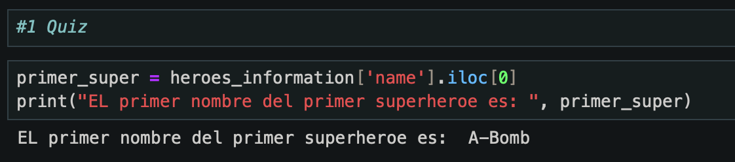

60 sec

2 - Quiz

**Cuántas casas publicadoras existen?**

60 sec

3 - Quiz

**Cuántos superhéroes miden más de 2 metros (200 cms)**

60 sec

4 - Quiz

**Cuántos superhéroes son humanos y miden más de 2 metros (200 cms)?**

60 sec

5 - Quiz

**Cuántos superhéroes pesan más de 100 lbs y menos de 200 lbs?**

60 sec

6 - Quiz

**Cuántos superhéroes tienen los ojos de color azul o rojo?**

60 sec

7 - Quiz

**Cuántos superhéroes son Human, Mutant y tienen el pelo color Verde o son Vampiros con pelo Negro**

60 sec

8 - Quiz

**Cuál es el nombre del primer superhéroe si ordeno la tabla por raza en orden descendente?**

60 sec

9 - Quiz

**Cuántos superhéroes son de género masculino y cuántas de género femenino?**

60 sec

10 - Quiz

**Cuántas casas publicadoras tienen más de 15 superhéroes?**

